Парковку на Академической площади Троицка расширили до 100 машино-мест
17.08.2017
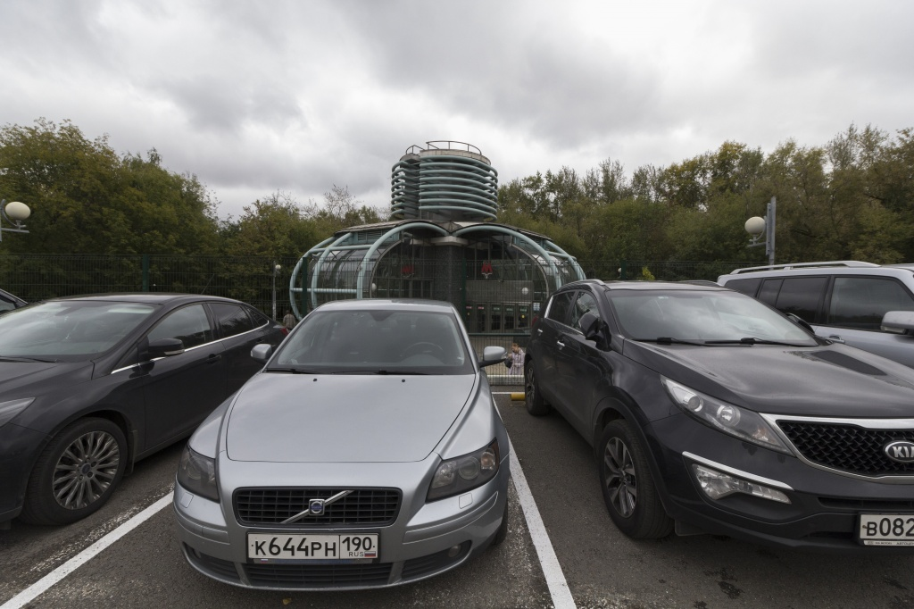
Парковку на Академической площади Троицка расширили до 100 машино-мест. Фото: архив

Парковочное пространство у дома №3 на Академической площади Троицка расширили до 100 машино-мест, сообщили 17 августа в администрации городского округа.

— Работы проводились по программе благоустройства общественного пространства «Знаковые объекты». Ранее количество машино-мест там составляло порядка 65, сейчас — 100, — уточнил начальник отдела благоустройства администрации Троицка Павел Ходырев.

Он добавил, что работы были выполнены в срок и завершены в первой неделе августа. Параллельно с этим в городском округе Троицк проводилось комплексное благоустройство дворовых территорий.

Адрес страницы: http://tinao.mos.ru/gazeta_novye_okruga/detail/6715278.html
Префектура Троицкого и Новомосковского административных округов города Москвы

